Template

DYN

software requirement & Design Spec.

軟體需求及設計規格

DYN-SRDS

Version-00.01

|  |  |  |  |
| --- | --- | --- | --- |
| **Authors** | Fenix Tsai | **Date** | 2022/09/05 |
| Contributors | Fenix Tsai | **Date** |  |
| Approved | *DRAFT* | **Date** |  |

校訂記錄

|  |  |  |  |
| --- | --- | --- | --- |
| **REVISION** | **DATE** | **AUTHOR** | **SECTIONS/PAGES AFFECTED** |
| **REMARKS** | | |
| 00.00 | 2022.07.25 | Fenix Tsai |  |
| 初版 – 格式確立 | | |
|  |  |  |  |
|  | | |
|  |  |  |  |
|  | | |
|  |  |  |  |
|  | | |
|  |  |  |  |
|  | | |
|  |  |  |  |
|  | | |
|  |  |  |  |
|  | | |
|  |  |  |  |
|  | | |
|  |  |  |  |
|  | | |
|  |  |  |  |
|  | | |
|  |  |  |  |
|  | | |
|  |  |  |  |
|  | | |

目錄

1 簡介 4

1.1 說明 4

1.2 閱讀權限 4

1.3 縮寫／術語定義 4

1.3.1 縮寫定義 4

1.3.2 名詞定義 4

1.4 編號格式原則 5

1.5 參考文獻 5

2 模組功能需求 6

2.1 模組功能彙整 6

3 模組需求及邏輯設計 7

3.1 DYN_SRDS_01 車速計算切換策略解析 7

3.2 DYN_SRDS_02 車速計算(start) 10

3.2.1 DYN_SRDS_02_001 滑差計算 11

3.2.2 DYN_SRDS_02_002 滑差濾波器(以左前輪為例) 12

3.2.3 DYN_SRDS_02_003 車速計算 12

3.3 DYN_SRDS_03 車速計算(normal) 13

3.3.1 DYN_SRDS_03_001 滑差計算 14

3.3.2 DYN_SRDS_03_002 權重計算 14

3.3.3 DYN_SRDS_03_003 車速計算 15

3.4 DYN_SRDS_04 車速計算(turn) 16

3.4.1 DYN_SRDS_04_001 滑差計算 17

3.4.2 DYN_SRDS_04_002 權重計算 18

3.4.3 DYN_SRDS_04_003 車速計算 18

Appendix A 13

# 簡介

## 說明

此文件為DYN需求及設計規格文件。主要是依據軟體需求矩陣文件Software Requirement Matrix(SWRM)、軟體的架構及Interface文件中提出所需的輸入輸出訊號，來彙整此模組功能需求，並依據需求來設計適當的軟體邏輯來對應。

## 閱讀權限

本文僅供 CubTEK跟**合作公司名稱** 內部的工程人員和管理人員使用。未經另一方書面許可，不得在這些組織之外散佈。

## 縮寫／術語定義

### 縮寫定義

|  |  |
| --- | --- |
| **名詞** | **描述** |
|  |  |
|  |  |
|  |  |
|  |  |
|  |  |
|  |  |
|  |  |
|  |  |
|  |  |
|  |  |

### 名詞定義

1. XXX：TBD

## 編號格式原則

本文中將需求及設計定義成一種編號，這些ID應具有唯一性，此 ID由固定字串和數字組成：

**軟體需求ID**：ADCU_SRDS_XX_YY

XX：功能需求第一階層編號

YY：功能需求第二階層編號

## 參考文獻

1. FMVSS 111
2. Euro NCAP Test Protocol- AEB systems (most current)
3. Euro NCAP Test Protocol- AEB VRU systems (most current)
4. Euro NCAP Test Protocol- Lane Support Systems (most current)
5. ISO 26262
6. ISO 16750 1-5

# 模組功能需求

此章節說明由SWRM文件中所分析出用於FPD模組的功能需求

## 模組功能彙整

Table xx-xx DYN 功能需求表

|  |  |
| --- | --- |
| SWRM編號 | 需求描述 |
| DYN_SWRM_001 | 1.車速估測方式切換：  依據StartModeOut以及StartModeIn限制作為模式切換的依據。 |
| DYN_SWRM_002 | 1.滑差計算：  根據四輪輪速及上一個時間點的車速來計算滑差。 |
| DYN_SWRM_003 | 1.四輪有無打滑現象發生：  將各輪滑差與四輪平均滑差進行比較，作為打滑判定的依據。 |
| DYN_SWRM_004 | 1.權重比計算：  計算四輪以及縱向加速度對車速估測的權重比。 |
|  |  |
|  |  |
|  |  |

# 模組需求及邏輯設計

此章節描述該模組之詳細功能需求描述，並依據描述設計邏輯及軟體搭建方式

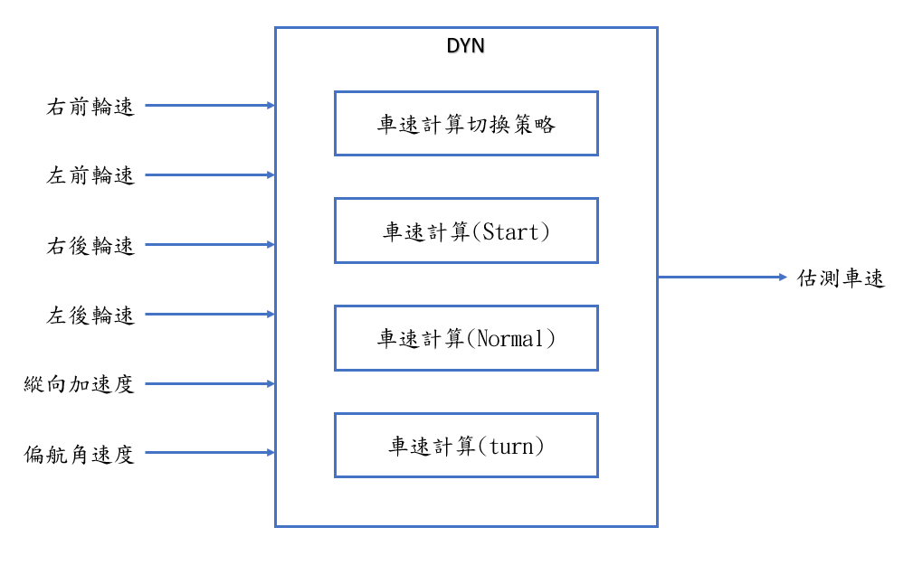

Figure XX-XX： DYN模組架構圖

Table XX-XX：DYN輸出訊號

|  |  |
| --- | --- |
| 輸出訊號 | 輸出模組 |
| VVSE_VehSpdEst_kph | ？ |

## DYN_SRDS_01 車速計算切換策略解析

依據DINR模組提供的車輛各輪輪速、縱向加速度以及偏航角速度，來計算車輛速度，並在各種限制下，切換不同的車速計算方式。

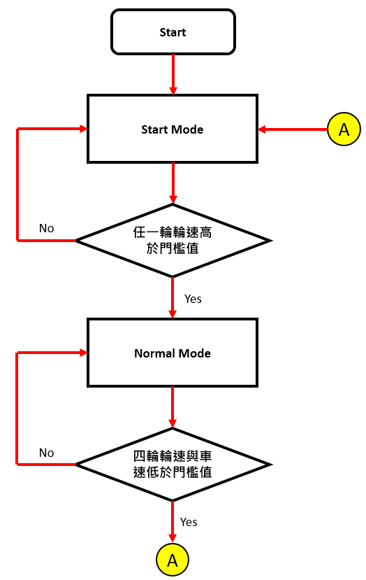

Figure XX-XX： 車速估測模式判斷流程圖

**Start Mode：**

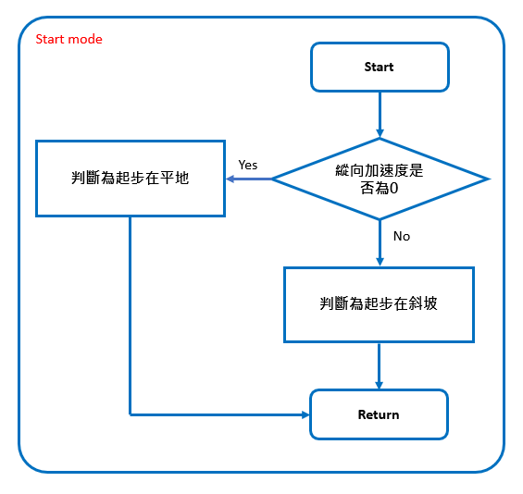

Figure XX-XX： Start Mode內部流程圖

**Normal Mode：**

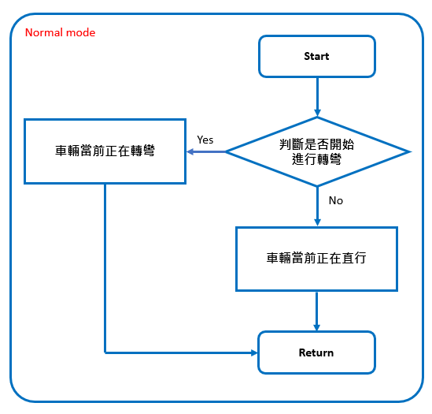

Figure XX-XX： Normal Mode內部流程圖

**Start Mode、Normal Mode、VVSE_SpdEstState_enum判斷流程如下：**

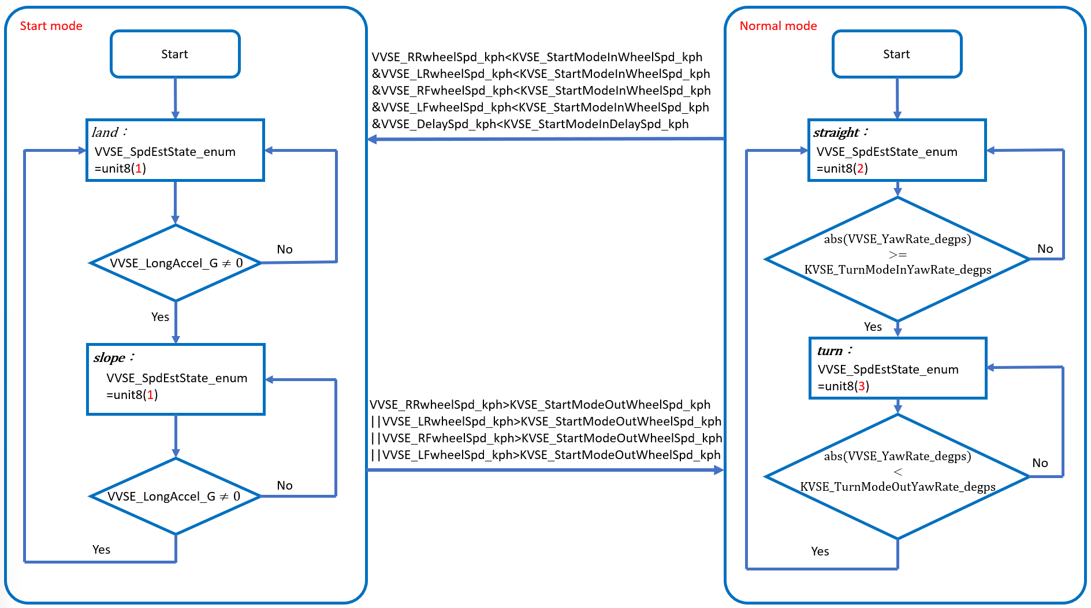

**Start Mode判斷條件為：**

1. VVSE_RRwheelSpd_kph<KVSE_StartModeInWheelSpd_kph and

VVSE_LRwheelSpd_kph<KVSE_StartModeInWheelSpd_kph and

VVSE_RFwheelSpd_kph<KVSE_StartModeInWheelSpd_kph and

VVSE_LFwheelSpd_kph<KVSE_StartModeInWheelSpd_kph and

VVSE_DelaySpd_kph<KVSE_StartModeInDelaySpd_kph

**Normal Mode判斷條件為：**

1. VVSE_RRwheelSpd_kph>KVSE_StartModeOutWheelSpd_kph or

VVSE_LRwheelSpd_kph>KVSE_StartModeOutWheelSpd_kph or

VVSE_RFwheelSpd_kph>KVSE_StartModeOutWheelSpd_kph or

VVSE_LFwheelSpd_kph>KVSE_StartModeOutWheelSpd_kph

**VVSE_SpdEstState_enum 區分為以下三種狀態：**

1. StartMode_land&StartMode_slope = (VVSE_SpdEstState_enum)>>unit8(1)
2. NormalMode_straight = (VVSE_SpdEstState_enum)>>unit8(2)
3. NormalMode_turn = (VVSE_SpdEstState_enum)>>unit8(3)

## DYN_SRDS_02 車速計算(start)

根據四輪輪速及上一個時間點的車速，可以得出各輪的tire_slip_ratio以及slip_mean，再利用slip_filter，檢視各輪的滑差是否超過平均值，最後計算出相對應的車速。 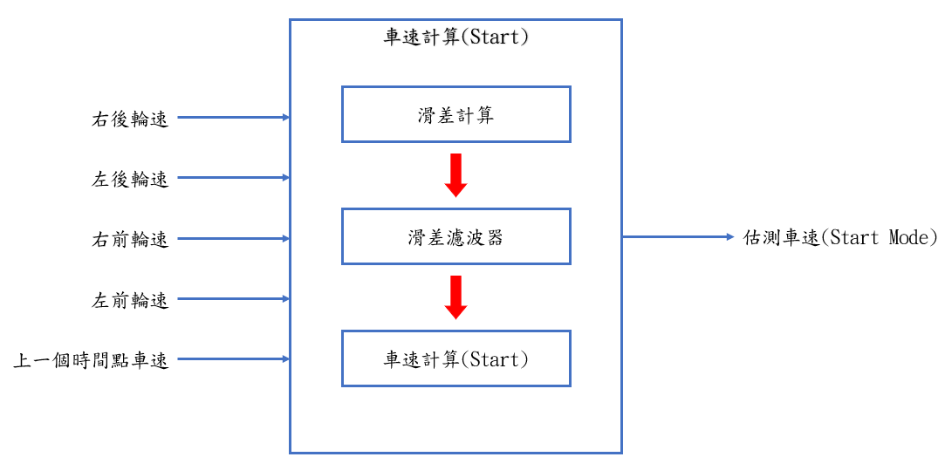

### DYN_SRDS_02_001滑差計算

此部分為計算出各輪滑差以及平均滑差，以利後續打滑現象判定。

**1.各輪滑差計算方式(以左前輪為例)：**

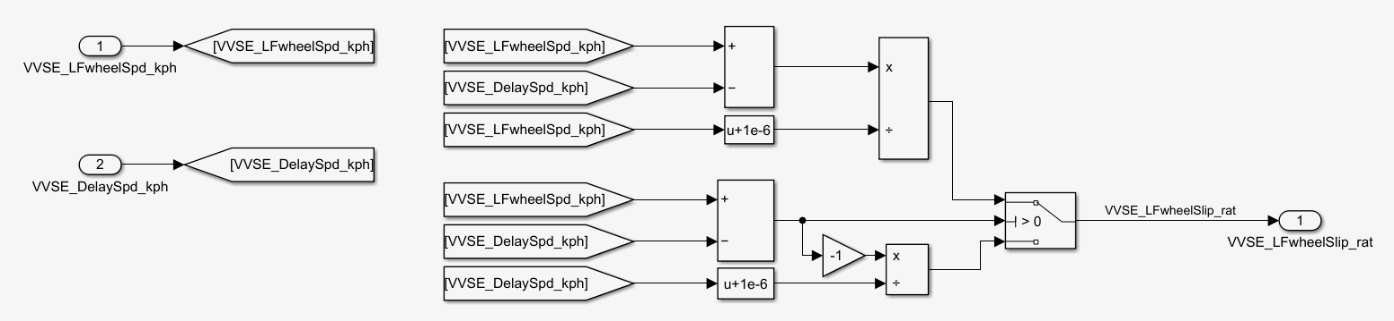

Driven case：

Braking case：

為車輪旋轉速度，為滾動半徑，為車輛縱向速度，藉由上述公式即可求得各輪滑差，其餘三輪計算方法與左前輪相同。

**2.四輪平均滑差計算方式：**

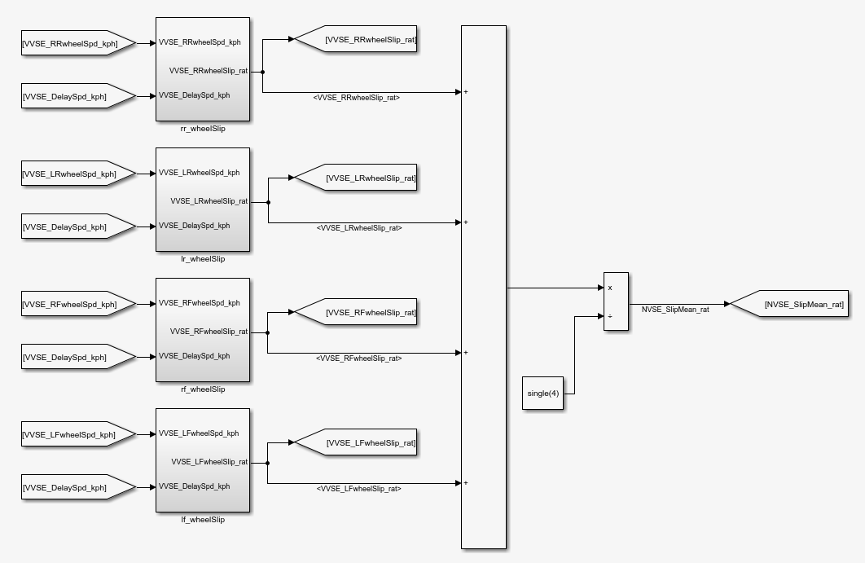

將四輪各自求得的滑差相加並與總輪數相除，求得四輪平均滑差。

### DYN_SRDS_02_002滑差濾波器(以左前輪為例)

此部分為將各輪求得滑差與平均滑差做比較，進行有無打滑現象判定。

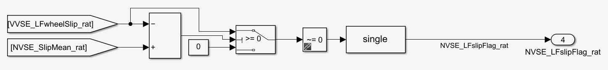

**NVSE_LFslipFlag_rat判斷條件如下：**

[-(VVSE_LFwheelSlip_rat)+NVSE_SlipMean_rat]>0，視為True。

[-(VVSE_LFwheelSlip_rat)+NVSE_SlipMean_rat]<0，視為False。

其餘三輪判斷法則同左前輪。

### DYN_SRDS_02_003車速計算

此部分為根據滑差濾波器輸出的旗標值，計算Start Mode模式下的估測車速。

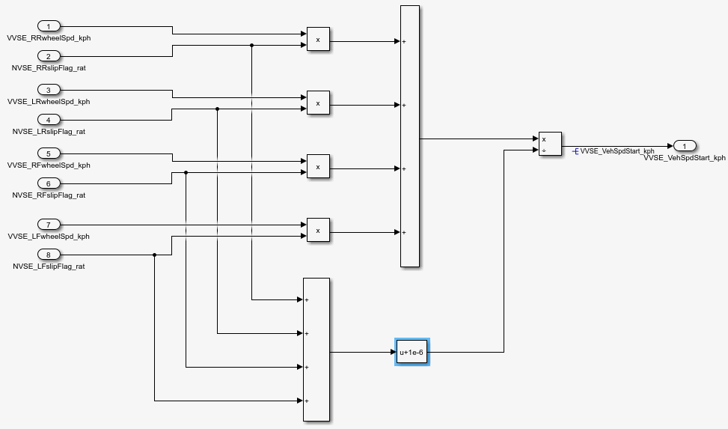

**Start Mode車速計算方式如下：**

將四輪車速與四輪滑差旗標各自相乘後相加，除以四輪滑差有效旗標總數，得到車輛縱向車速。

## DYN_SRDS_03 車速計算(normal)

根據計算出的四輪輪速及上一個時間點的車速，可以得出各輪的tire_slip_ratio以及slip_mean，接著計算四輪以及縱向加速度對車速估測的權重比，最後計算出相對應的車速。

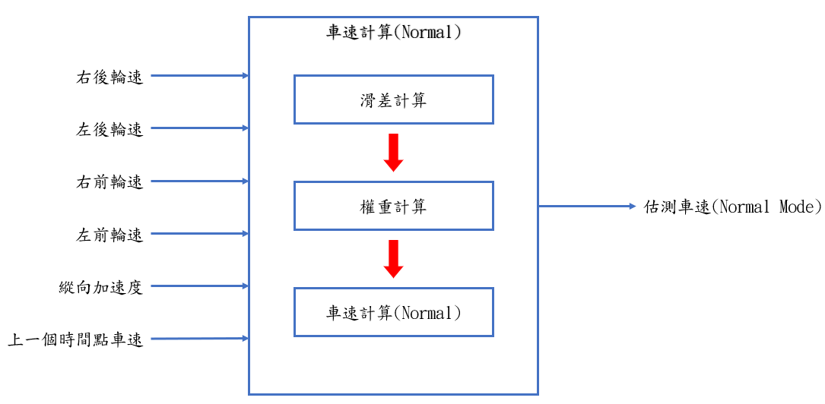

### DYN_SRDS_03_001滑差計算

此部分為計算出各輪滑差以及平均滑差，以利後續打滑現象判定。

**1.各輪滑差計算方式(以左前輪為例)：**

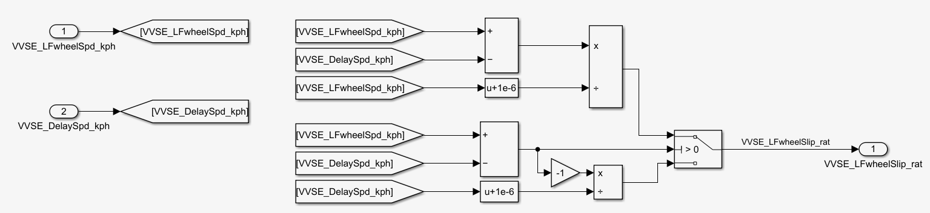

Driven case：

Braking case：

為車輪旋轉速度，為滾動半徑，為車輛縱向速度，藉由上述公式即可求得各輪滑差，其餘三輪計算方法與左前輪相同。

**2.四輪平均滑差計算方式：**

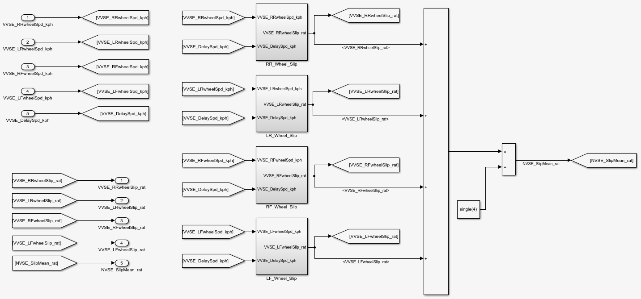

將四輪各自求得的滑差相加並與總輪數相除，求得四輪平均滑差。

### DYN_SRDS_03_002權重計算

此部分為得出各輪車速及縱向加速度對車速估測的權重比。

**1.各輪權重計算方式(以左前輪為例)：**

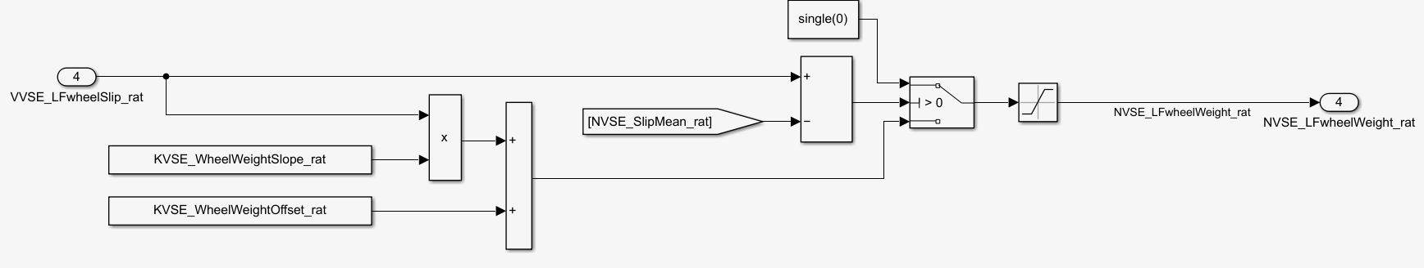

將求得滑差與平均滑差做比較，若是比平均滑差大，視為打滑，輸出為0，若是無打滑現象，則將求得滑差與WheelWeightSlope(-1.8)相乘，再加上WheelWeightOffset(1.5)，求得各輪權重，其餘三輪計算方法與左前輪相同。

**2.縱向加速度權重計算方式：**

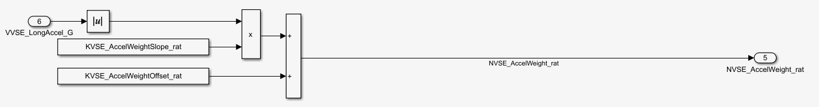

將求得縱向加速度，與AccelWeightSlope(20)相乘，再加上AccelWeightOffset(1)，求得車輛縱向加速度權重。

**3.各輪權重占總權重比例計算方式：**

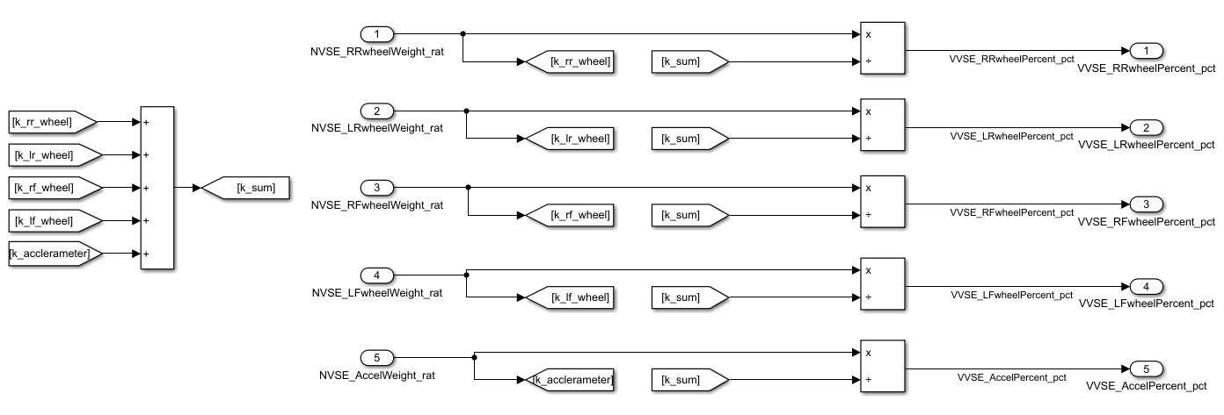

將四輪權重以及縱向加速度權重相加得到總權重，接著計算各輪權重占總權重的比例，得到各輪權重比以及加速度權重比。

### DYN_SRDS_03_003車速計算

此部分為根據計算出的權重比，計算Normal Mode模式下的估測車速。

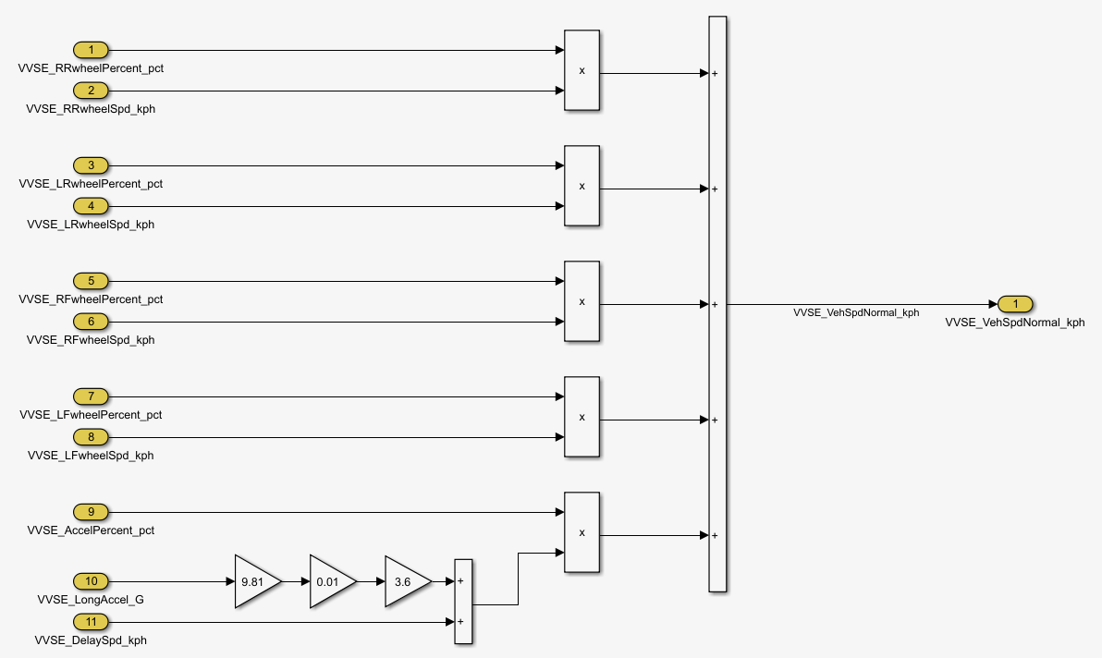

**Normal Mode車速計算方式如下：**

將各輪速度與各輪權重比相乘，車輛速度與加速度權重比相乘，兩者相加後即得到估測車速。

## DYN_SRDS_04 車速計算(turn)

根據計算出的四輪輪速及四輪輪速平均值，可以得出各輪的tire_slip_ratio以及slip_mean，接著計算四輪以及縱向加速度對車速估測的權重比，最後計算出相對應的車速。

### 

### DYN_SRDS_04_001滑差計算

此部分為計算出各輪滑差以及平均滑差，以利後續打滑現象判定。

**1.各輪滑差計算方式(以左前輪為例)：**

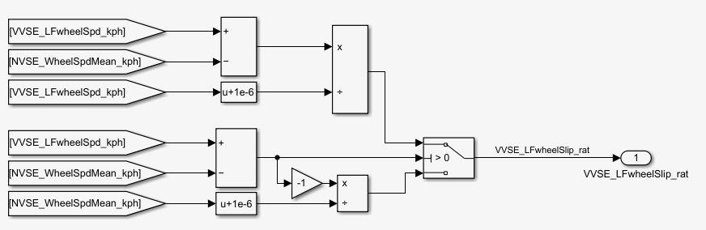

Driven case：

Braking case：

為車輪旋轉速度，為滾動半徑，為四輪輪速平均值，藉由上述公式即可求得各輪滑差，其餘三輪計算方法與左前輪相同。

**2.四輪平均滑差計算方式：**

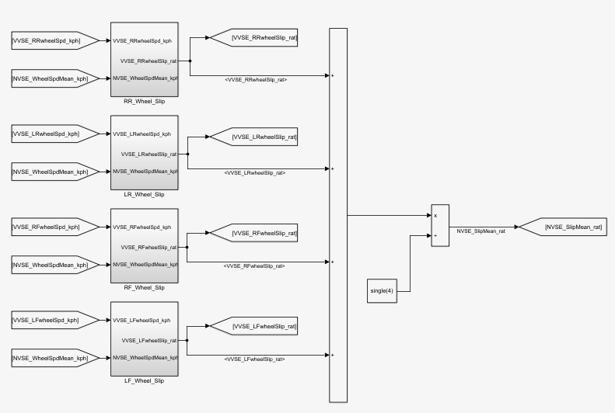

將四輪各自求得的滑差相加並與總輪數相除，求得四輪平均滑差。

### DYN_SRDS_04_002權重計算

此部分為得出各輪車速及縱向加速度對車速估測的權重比。

**1.各輪權重計算方式(以左前輪為例)：**

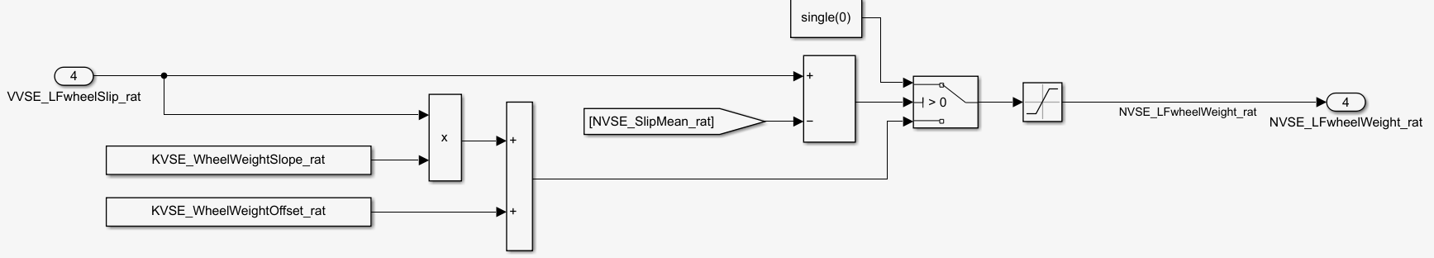

將求得滑差與平均滑差做比較，若是比平均滑差大，視為打滑，輸出為0，若是無打滑現象，則將求得滑差與WheelWeightSlope(-1.8)相乘，再加上WheelWeightOffset(1.5)，求得各輪權重，其餘三輪計算方法與左前輪相同。

**2.縱向加速度權重計算方式：**

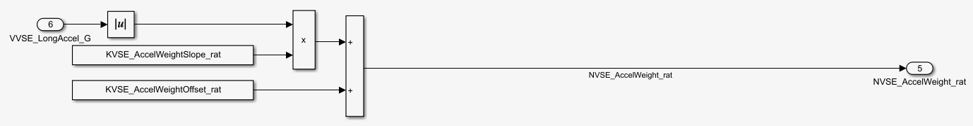

將求得縱向加速度，與AccelWeightSlope(20)相乘，再加上AccelWeightOffset(1)，求得車輛縱向加速度權重。

**3.各輪權重占總權重比例計算方式：**

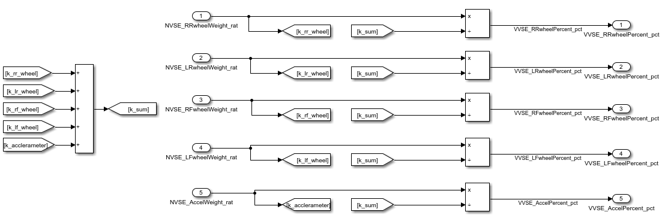

將四輪權重以及縱向加速度權重相加得到總權重，接著計算各輪權重占總權重的比例，得到各輪權重比以及加速度權重比。

### DYN_SRDS_04_003車速計算

此部分為根據計算出的權重比，計算Turn Mode模式下的估測車速。

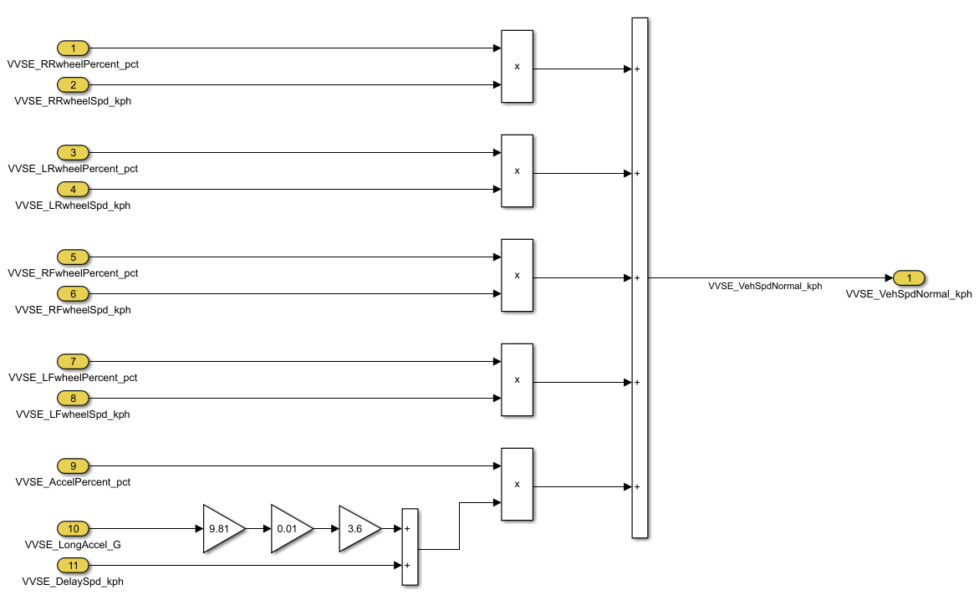

**Turn Mode車速計算方式如下：**

將各輪速度與各輪權重比相乘，車輛速度與加速度權重比相乘，兩者相加後即得到估測車速。